**ПРИБОР ДЛЯ ОНЛАЙН КОНТРОЛЯ ТЕМПЕРАТУРЫ, ВЛАЖНОСТИ И АТМОСФЕРНОГО ДАВЛЕНИЯ**

**Назначение:** Многие лаборатории нуждаются в постоянном мониторинге температуры, влажности и давления. В частности, это касается лаборатории кафедры «Технологии машиностроения», где установлены электронный микроскоп, 3D-принтеры и сканеры, а также прецизионные профилограф и управляющие компьютеры.

На рис.1 представлены узловые обозначения и общий вид прибора, который был собран и испытан применительно к условиям лаборатории кафедры. При наличии интернет соединения можно мониторить показания прибора, находясь в любом другом месте.

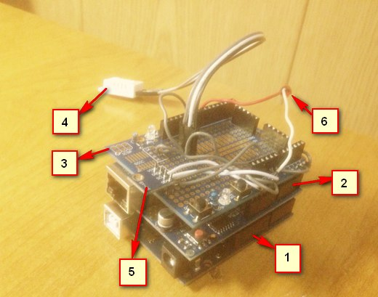

Рис.1. Прибор для он-лайн контроля температуры, влажности и атмосферного давления.

1 - плата-Arduino Uno; 2 - плата-Arduino Ethernet Shield; 3 - плата-Arduino Uno; 4 - датчик влажности и температуры-DHT-22; 5 - высокоточный датчик давления BMP-180; 6 - светодиод.

**Стоимость: 10 000 сомов**